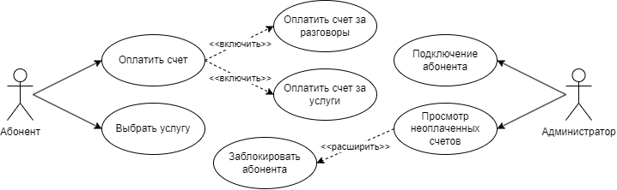

1. Диаграмму вариантов использования с включениями и расширениями

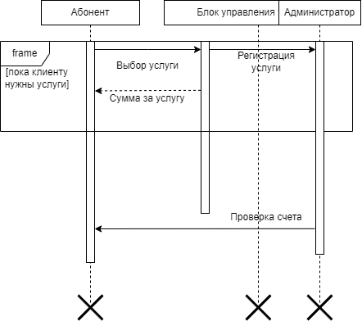

1. Диаграмму последовательности

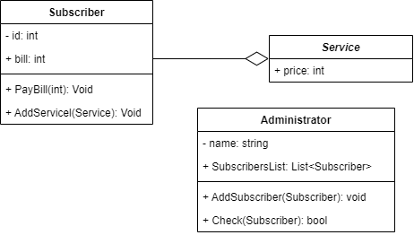

1. Диаграмма классов

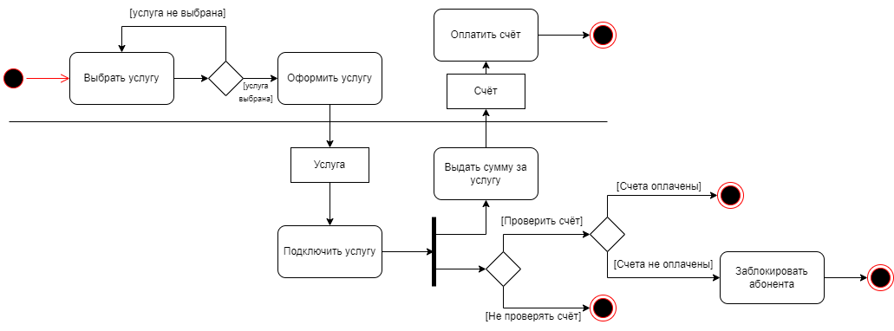

1. Диаграмму деятельности

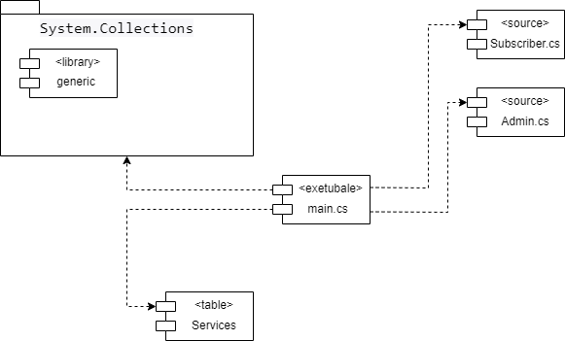

5. Диаграмма компонентов